2021년도 2회차 긴급생활자금 대부 및 금융기관 대부이자 지원제도를 다음과 같이 시행하오니 기한 내 신청하시기 바랍니다.

■ 제도내용
○ 신청대상 : 결혼, 부채상환 등 긴급한 가계부담
해소를 필요로 하는 직원
○ 금액 : 최대 3천만원, 1천만원 단위 신청(기관별 인원수 대비 대부금액 배정)
- 대부한도 : ①기금대부(최대 2천만원),
②금융기관 대부이자 지원(최대 3천만원)
- 기존 주택자금, 가계안정자금 등 다른 대부 수혜
와 별도로 대부한도 및 선정
○ 대부조건
①기금대부:연이자율 1%, 5년간 원금균등분활 상환
② 금융기관 대부이자 지원 : 최대 연1.5%(본인
최소 부담이자율 1%), 최대 5년간 이자지원
- 금융기관 대부금액을 중도상환 할 경우 대부잔액
기준으로 지원하며, 중도해지 또는 퇴직할 경우 지원중단
○ 선정방식
- 선정기관별 대부자 선정위원회(노사공동 구성)
에서 대상자 자체 선정
- 연령별 이원화(만40세 미만/이상)하여 선정필수
※ 대부신청사유는 무관하나 결혼사유 신청자 우대

■ 시행일정
○ 신청기간 : 2021.06.02(화) ~ 06.08(화)
○ 신청위치 : ERP >복지후생>신청>대부(긴급자금) > 기금대부 또는 금융기관 이자지원 선택 신청

■ 유의사항
① 기금대부
- 채권확보 : 기금대부 선정자 限, 개별 안내메일
발송 : ~ 6.24(목)
② 금융기관 대부 신청접수(이자지원 신청자) :
7.1(목) ~ 7.16(금) 선택은행 방문 대부 실행
- 금융사 대부심사 과정에서 대부거절 또는 대부
금액 하향될 수 있음
- 신청기한 내 금융사 방문 또는 비대면으로 대부
승인 가능
- 개인신용대부한도가 기존 은행대부금액보다 적을
경우 이자지원 혜택을 받으려면 반드시 "대환조건 대부가능" 금융사를 선택해야만 이자지원 혜택이 유용 (별첨)

■ 지급일정
① 기금대부 : ’21. 6. 30.(수) 별도계좌 지급
② 금융기관 대부이자 지원 : 7월 30일(금)부터
매월 말일 별도계좌 지급
※ 자세한 사항은 [문서/정책] 자료실을 참고.
2회차 긴급생활자금 대부 및
대부이자 지원 시행안내
[제14 - 90호]
2021년 6월 2일(수)
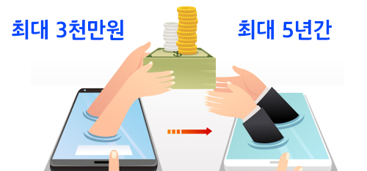
☎문의 : 복지기획국장(031 – 727 – 2823)

